Задача №1
Для обеспечения безопасности полётов самолёты должны летать на разных высотах. Для того, чтобы командир корабля понял, на какой высоте ему лететь, диспетчер сообщает ему, какой необходимо занять эшелон. Он определяется как высота в футах, делённая на 100. Например, если самолёт летит на высоте 33000 футов, говорят, что он занимает эшелон 330. Определите, на какой высоте находится самолёт, если он занимает эшелон 380? Ответ выразить в км, округлив до десятых. В одном футе содержится 12 дюймов, а в одном дюйме — 2,54 см.

Задача №2
Для автогонок разрабатывают заправочные станции, которые в разы мощнее обычных бензоколонок. Это с связано с тем, что требуется как можно быстрее заправить гоночный автомобиль во время остановки. Представим, что топливо подаётся в бензобак автомобиля со скоростью q=9 л/с. С какой средней скоростью выливается топливо из конца заправочного шланга, если площадь его сечения составляет S=15 см2? Ответ выразить в м/с, округлив до целых.
Задача №3
Лифт поднимается с первого этажа на восьмой за 21 с. Чему равна масса лифта вместе с пассажирами, если его двигатель развивает полезную мощность 5500 Вт? Ответ выразить в кг, округлив до целых. Расстояние между этажами равно 3 м. Ускорение свободного падения принять равным 10Н/кг.
Задача №4
Для приготовления вишнёвого сиропа в кастрюлю налили вишнёвое варенье и воду, а затем хорошо перемешали. При этом объём налитого варенья был в 2 раза меньше объёма налитой воды. Какова плотность сиропа, если плотности варенья и воды составляют ρ1=1300 кг/м3 и ρ2=1000 кг/м3 соответственно? Ответ выразите в кг/м3, округлив до целых. Считать, что объём сиропа равен сумме объёмов его компонент.

Задача №5
Игорь движется из пункта A в пункт B. На рисунке приведён график зависимости его скорости V от пройденного времени t.
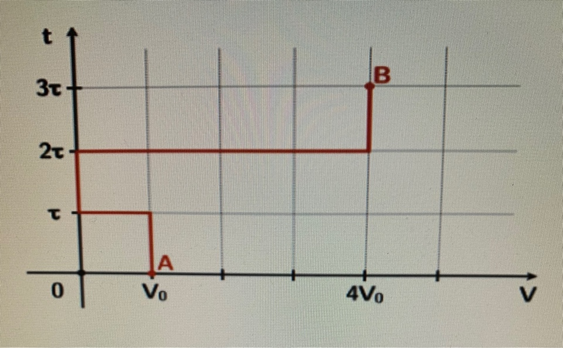
Известно, что V0=3,8 км/ч. С какой средней скоростью Игорь преодолел первую половину пути из пункта A в пункт B? Ответ выразить в км/ч, округлив до десятых.
Задача №6
С помощью нити и опоры массой m=170 г уравновешен однородный рычаг массой 5m. Он разделён на семь одинаковых по длине частей. На рычаге стоит груз массой 1,5m. Опора лежит на электронных весах. Рычаг принимает горизонтальное положение, а нить – вертикальное. Всё расположено так, как показано на рисунке.
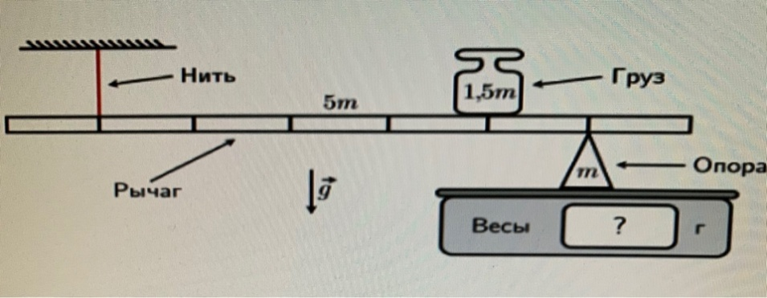
Что показывают электронные весы? Ответ выразить в г, округлив до целых
Задача №7
Тройник, схема которого приведена на рисунке, заполнен водой плотностью ρ=1 г/см3. Он состоит из трёх высоких сообщающихся сосудов, два из которых имеют одинаковую площадь поперечного сечения S=125 см2, а третий – вдвое большую. Кусочек льда удерживается внутри третьего сосуда нитью, прикреплённой к его дну. Сила натяжения нити составляет T=2 Н. Лёд погружён в воду частично и не касается ни стенок, ни дна тройника.
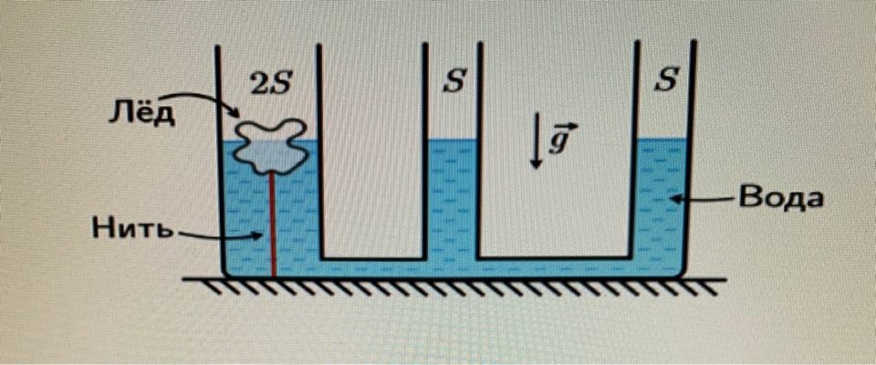
Определите изменение уровня воды в среднем сосуде после того, как весь лёд растает. Ответ выразите в мм, округлив до целых. Ускорение свободного падения g=10 Н/кг. Помните, что если уровень понизится, то ответ должен быть отрицательным.

Задача №8
Два автомобиля двигались вдоль прямой дороги, часть которой занимал тоннель. Скорость каждого из автомобилей внутри тоннеля была постоянной и составляла V1. Она не изменялась и вне тоннеля, но только там уже была равна V2 для каждой из машин. Наблюдая за движением автомобилей, удалось построить график зависимости расстояния L между ними с течением времени.
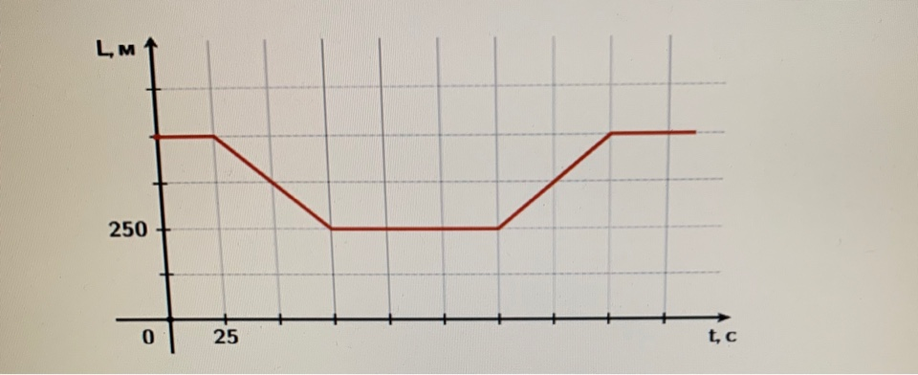
Опираясь на данные этого графика, определите длину тоннеля. Ответ выразите в м, округлив до целых.
Задача №9
В установке, схема которой приведена на рисунке, два цилиндрических сосуда смещены по высоте на 2H относительно друг друга. Высота верхнего сосуда составляет 10H, а нижнего — 7H. Они закреплены и принимают вертикальное положение. Верхний сосуд заполнен водой, а нижний — маслом. Высота столба воды равна 9H, а высота столба масла — 4H. Сверху сосуды соединены заполненной водой тонкой трубкой с краном. Открытые концы трубки погружены на глубину 7H в воду и на глубину H в масло.
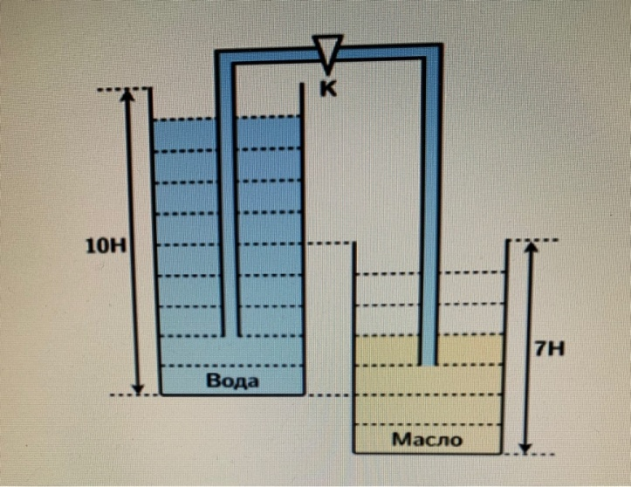
Определите установившуюся высоту столба воды в верхнем сосуде после того, как откроют кран, если известно, что H=3,2 см. Ответ выразите в см, округлив до десятых. Плотность воды составляет ρ0=1 г/см3, а плотность масла — ρ=0,8 г/см3. Толщиной дна сосудов пренебречь.
Задача №10
C помощью восьми однородных стержней и невесомых шарнирных соединений собрали конструкцию в виде трёх ромбов, длины сторон которых относятся как 1:2:1. Масса конструкции составила m=300 г.
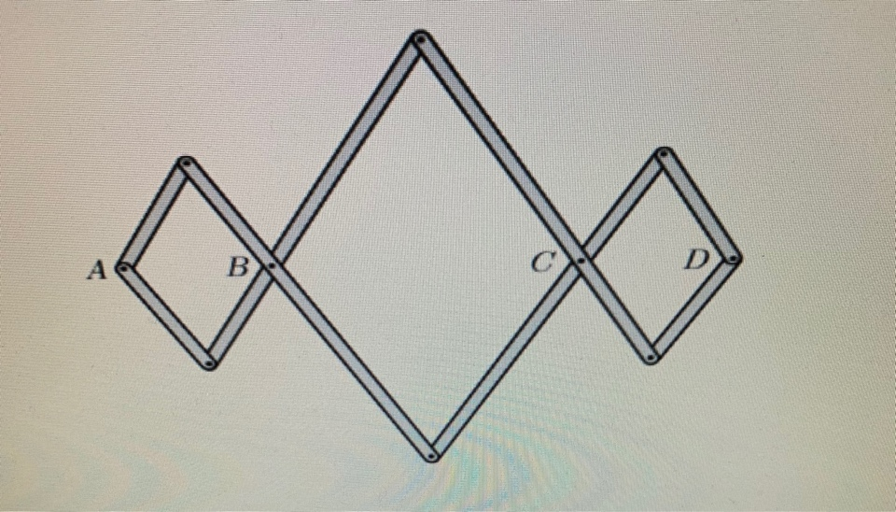

Связав шарниры C и D однородной нерастяжимой верёвкой массой 0,2m, конструкцию подвесили за шарнир A. Через некоторое время верёвка оказалась натянута, а система — в равновесии
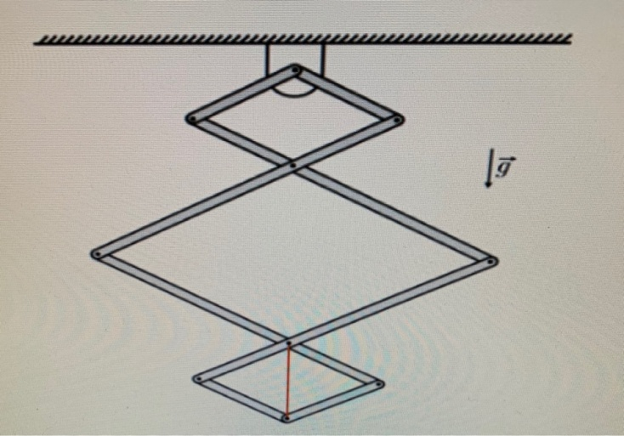
Определите силу натяжения в середине верёвки. Ответ выразить в Н, округлив до десятых. Ускорение свободного падения g=10 Н/кг. Трением в шарнирах пренебречь.

